Tablas de contenido

La tabla de contenido es lo último que debe realizarse e incluirse en el trabajo. Esto se hace después de hacer las portadas, agradecimientos, listas, textos, etc., ya que en dicha tabla se mostrará el nombre de cada uno de los elementos incluidos y la página respectiva de su ubicación en el documento.

Una tabla de contenido es un reflejo de la estructura de un documento y contiene los títulos de los temas y subtemas que forman el documento. Una tabla de contenidos puede contener o no el número de página y puede establecerse un enlace directo a los puntos contenidos en la tabla.

Crear la tabla de contenido

1. Coloque el cursor donde desee agregar la tabla de contenido.
2. 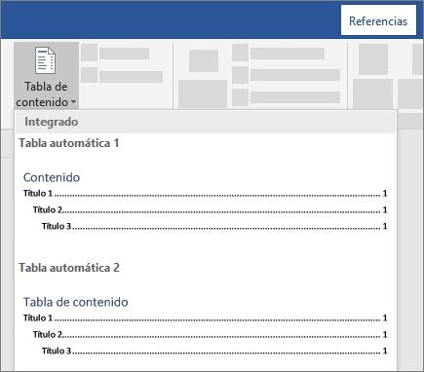Vaya a Referencias > Tabla de contenido. Y elige un estilo automático.
3. Si hace cambios en su documento que afectan a la tabla de contenido, actualice la tabla de contenido haciendo clic con el botón derecho en la tabla de contenido y seleccionando **Actualizar campo**.

Notas al pie

El pie de página se trata del texto que comúnmente se coloca al final de una página separado del cuerpo del escrito por un espacio o línea, y en una letra más pequeña, que sirve para colocar información, datos, comentarios y aclaraciones; ejemplos, notas de editores o traductores, etc.

Los pies de página tienen su referencia en el texto mediante las “llamadas de cita”, que son marcas al final de una palabra o párrafo y que generalmente se representan con un asterisco o un número que invita al lector a consultar el final de la página.

Insertar un pie de página

Puedes crear tu propio encabezado o pie de página con un logotipo de organización y un aspecto personalizado, y guardarlos en la galería; o puedes utilizar algún diseño predeterminado y modificarlo o utilizarlo tal cual se muestra.

Para insertar el mismo pie de página en todo un documento deberás:

* Marcar el párrafo, palabra, que va a ser el texto con pie de página. (Pude ser con un asterisco, número, letra, etcétera).

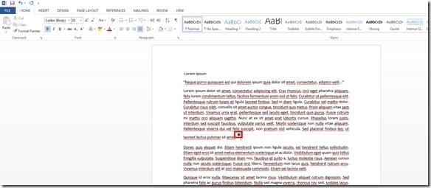

* Seleccionar el grupo “Encabezado y pie de página” (Header and footer) del menú “Insertar” (Insert).
* Hacer clic en “Pie de página” (Footer).

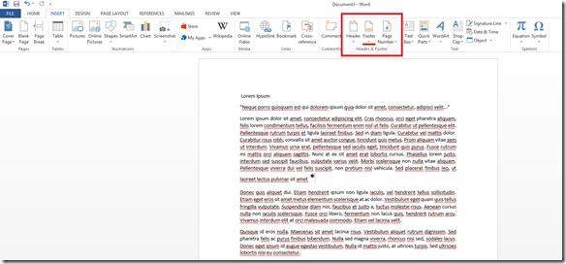

* Haz clic en el diseño de pie de página que deseas usar y éste se insertará en todas las páginas del documento.
* Utiliza la minibarra de herramientas para editar el formato del texto del pie de página (no olvides seleccionar el texto).

Citas y bibliografías

Una cita bibliográfica es el conjunto de datos que identifican el origen del texto o textos que estás presentando como apoyo a tu documento.

Ten en cuenta que la bibliografía se nutre de las citas bibliográficas que hayas insertado a lo largo de tu documento

Insertar citas y bibliografías

**Paso 1:**

Selecciona el texto en el cual deseas insertar la cita.

**Paso 2:**

Desde la pestaña Referencias, haz clic en la función Insertar cita. Se desplegará un menú de opciones.

**Paso 3:**

Haz clic en la opción Agregar nueva fuente. Se abrirá una ventana con las opciones de ajuste sobre tu cita. Ingresa allí los datos que te solicitan según el tipo de documento que te encuentras citando.

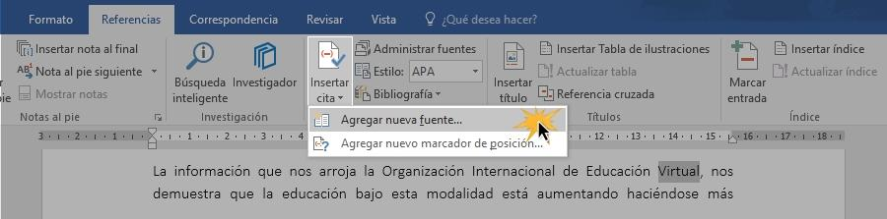

**Paso 4:**

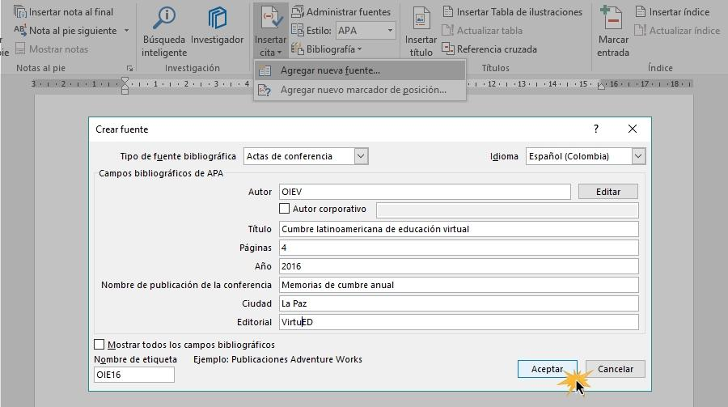Una vez hayas ingresado los datos, haz clic en Aceptar. Ahora la cita se habrá insertado en tu documento.

Una vez hayas establecido el estilo, puedes insertar tu plantilla de bibliografía:

**Paso 1:**

Desde la pestaña Referencias, ubícate en el grupo Citas y bibliografía y haz clic en la función Bibliografía.

**Paso 2:**

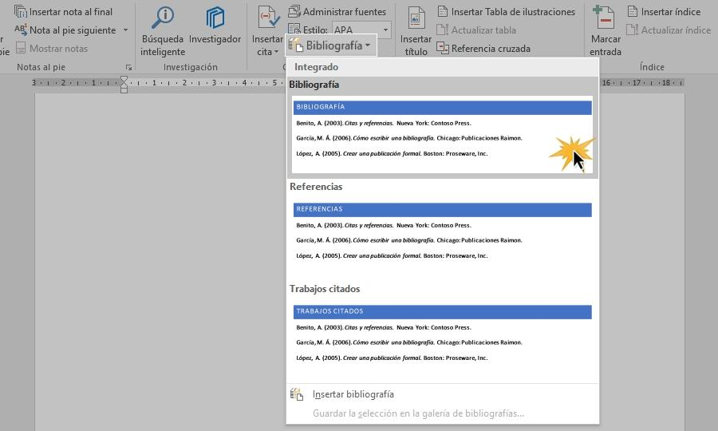Se desplegará un menú de opciones en donde encontrarás tres modelos de plantillas. Escoge el modelo indicado bajo el nombre Bibliografía.

**Paso 3:**

La plantilla se insertará de inmediato en tu documento, presentando las citas bibliográficas que tengas a lo largo de tu documento.

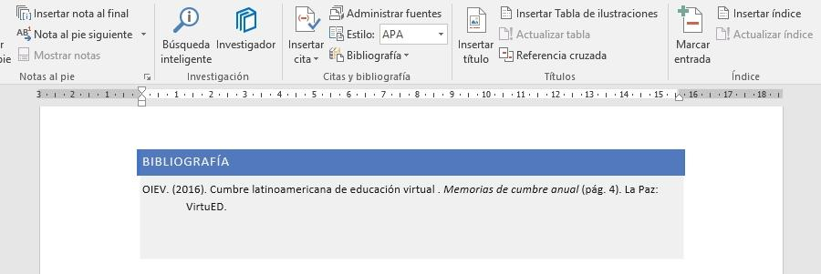

Títulos

Una de las cosas más importantes al momento de llevar a cabo una redacción son los títulos, ya que estos siempre van a estar presenten en cualquier texto. Es por ello que Word cuenta una herramienta específica para ellos, la cual te permitirá emplearlos según tus necesidades.

¿Cuáles son los principales tipos de títulos que podemos insertar en Word?

Microsoft Word cuenta con diferentes herramientas que te permitirán añadir títulos a tus redacciones, esto te ayudará a crear texto mucho más profesionales y atractivos para el lector. Para poder insertar este elemento en tu hoja de trabajo lo podrás hacer de dos formas, ya sea usando la herramienta de “Insertar” o la herramienta de “Formato”.

Esto quiere decir que actualmente existen dos tipos de estilos de títulos en la plataforma que vas a poder utilizar, cada uno de ellos dependerá de la situación en que los quieras usar.

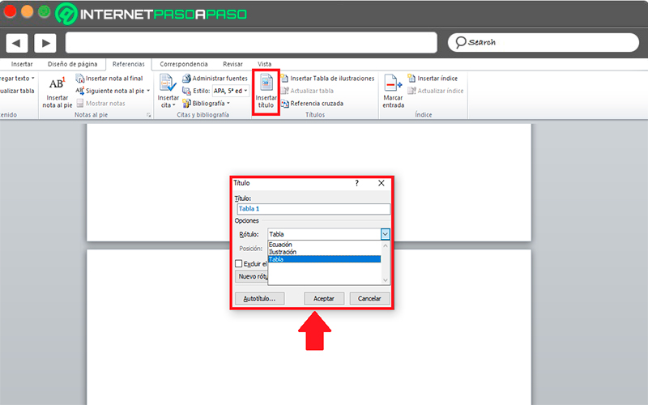Usando la herramienta Insertar título

La primera opción disponible es la de Insertar, en este caso vas a contar con tres tipos de títulos predeterminado, en este caso se pueden agregar etiquetas numeradas como “Ecuación 1”, “Ilustraciones 1”, “Tabla 1”, o tú mismo puedes crear tu propia etiqueta según tus necesidades.

Este tipo de título se utiliza principalmente cuando se quiere presentar alguna imagen, alguna tabla de dato o una fórmula matemática o química y que por lo general van marcadas con un número. Es muy común leer un libro o informe tanto digital como físico y ver que todos los objetos agregados en él como imágenes, tablas, ecuaciones o cualquier otro están marcadas con un número el cual va aumentando a medidas que estos van apareciendo.

Esto quiere decir que este tipo de título se utilizar para llevar una secuencia de cada uno de los objetos que se van agregando al texto. En el caso que tengas que eliminar algunos de ellos, ejemplo Ilustración 4, vas a poder modificar la enumeración de todos los demás de una forma fácil y rápida. Además, puedes acompañar “Ilustración 4” con alguna frase o palabra extra.

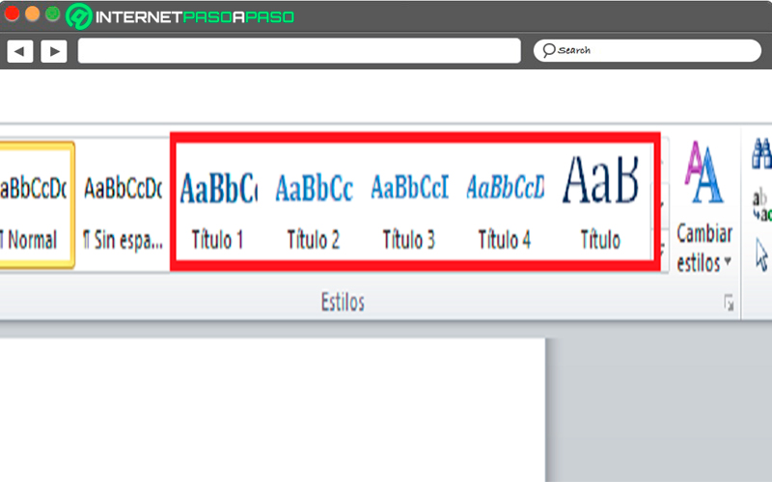Usando los formatos de títulos

La otra herramienta que se puede utilizar para llevar a cabo los títulos del texto es la de los formatos que se encuentran en el apartado de “Estilos”. En este caso vas a encontrar cinco tipos de títulos completamente diferentes que vas a poder aplicar a lo largo de tu texto.

En este caso estos formatos se aplican para indicar el título principal de un texto o capítulo. Es decir, si tu redacción consiste en varios capítulos entonces puedes ir empleando cada uno de ellos a lo largo de la misma. En este caso vas a obtener un texto de diferente tamaño al resto de la hoja del trabajo con un nuevo estilo y color, esto con el objetivo que resalte y pueda ser captado rápidamente.

Por lo tanto, con los formatos de títulos vas a poder presentar tus artículos o capítulos durante la redacción, mientras que con la herramienta de Insertar vas a poder presentar los diferentes objetos que se agreguen al texto como lo son las imágenes, ecuaciones, tablas de datos, gráficas, entre otros.

Índice

Un índice en Word es una enumeración de los temas o puntos que se abordan a lo largo de un documento, pudiendo o no, incluir el número de páginas donde se encuentran.

A pesar de que en documentos pequeños que abarquen una o dos hojas, disponer de un índice no es una característica fundamental. En documentos más extensos, incluir un índice es la mejor forma de ayudar al lector a comprender y acceder a la información.

En un documento Word con índice, pulsando la tecla Ctrl y haciendo clic sobre uno de los títulos del índice, se irá directamente al mismo en el contenido, independientemente del número de página donde se encuentre

Cómo se hacen los índices en Microsoft Word

Para hacer un índice de un texto de forma automática en Microsoft Word hay que utilizar una opción incluida en el propio programa, pero antes hay que dar el formato correcto al texto del documento para que todo funcione correctamente a la hora de generar el índice. Para crear un índice en Word de forma rápida y sencilla hay que seguir los siguientes tres pasos:

1. Formatear el texto

En primer lugar, es necesario formatear el texto del documento, indicando qué tipos de encabezados se utilizan como Título 1, Título 2, etc. Con esta información se conseguirá que al generar el índice todos los temas o capítulos del documento se ordenen de forma correcta (por ejemplo, que algunos capítulos se integren dentro de otros).

Desde la pestaña Inicio podemos elegir el Estilo de cada uno de los títulos y subtítulos seleccionándolos y eligiendo las distintas opciones que se presentan como Título 1, Título 2, …

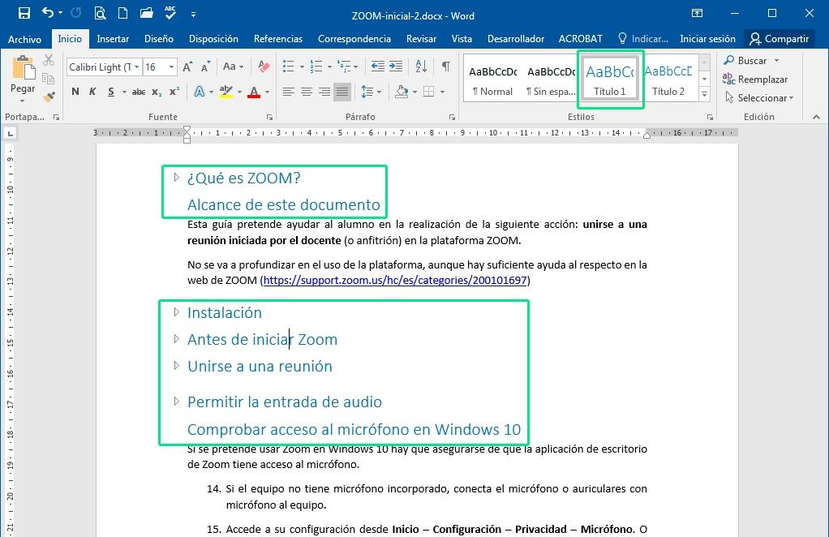

2- Insertar el índice

Una vez se encuentre el texto perfectamente organizado, hay que elegir el lugar exacto donde se quiere insertar o colocar el índice, e ir a la pestaña Referencias. Dentro de esta pestaña hay que desplegar el menú de Tabla de Contenido para mostrar los distintos formatos de índice disponibles.

Seleccionando uno de los formatos de índice se generará de forma automática el índice en el lugar seleccionado.

Dependiendo de cómo se organiza el texto, el índice mostrará distintos niveles con categorías y subcategorías.

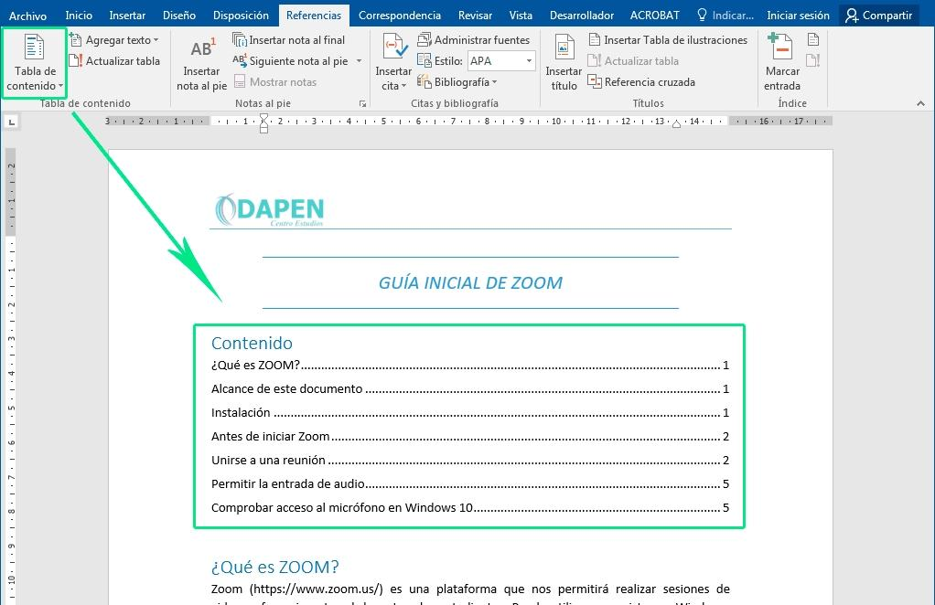

1. Dar formato al índice

El índice creado tendrá un formato asignado por defecto que probablemente no se ajustará a las necesidades del texto. Una vez creado, el índice puede ser modificado variando las características de la fuente, modificando el título del índice y cambiando los puntos que marcan el número de página de cada título.

Los principales aspectos que podemos modificar del índice son:

**Título del índice.** Por defecto el título del índice será “Contenido”. Basta con seleccionarlo para cambiar su contenido por el deseado y modificar su formato (tipo de fuente, color, tamaño, etc.).

**Formato del índice**. Desde Tabla de contenido personalizada o seleccionando los distintos capítulos del índice, se puede modificar los distintos valores de su formato, adecuándose a las necesidades del documento.

**Espacio entre título y número de página**. Desde Tabla de contenido personalizada se puede modificar este espacio eligiendo distintas opciones como línea continua, puntos, guiones, etc.

**Alejandro Antonio Gallegos Chavez**